图 书 推 荐

作者简介：


雅阿•吉亚西（Yaa Gyasi），1989年出生于加纳，在美国阿拉巴马州长大。她在斯坦福大学获得英语文学学位后，曾参加爱荷华作家工作坊，并获得一份赴加纳的研究基金，这也因此成为了《回家之路》这本书的写作契机。这部作品使其成为备受瞩目的美国青年作家，为其赢得美国国家图书奖、海明威新人文学奖、英国图书奖处女作奖等荣誉。


中文书名：《回家之路》
英文书名：HOMEGOING
作 者：Yaa Gyasi
出 版 社：Penguin
代理公司：WME /ANA/ Vicky Wen
页 数：320页
出版时间：2017年10月
代理地区：中国大陆、台湾地区
审读资料：电子稿
类 型：小说
授权已授：2015年授权上海99，版权将于2020年5月回归

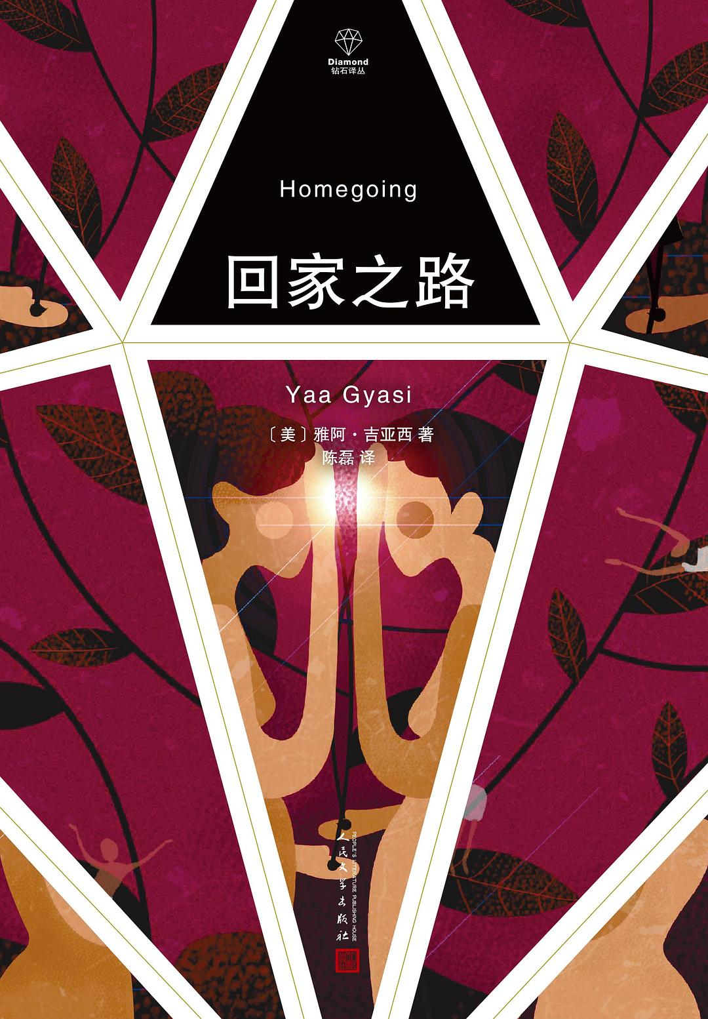
中简本出版记录
书 名：回家之路
作 者：[美] 雅阿·吉亚西
出版社：人民文学出版社
译 者：陈磊
出版年：2018年10月
页 数：339页
定 价: 59元
装 帧：精装

内容简介：

从美国到非洲加纳，跨越八个世代的寻根之旅
一个充满魔幻现实色彩的黑人家族故事

★美国国家图书奖、海明威新人文学奖、英国图书奖获奖作品
★《纽约时报》《时代杂志》《卫报》《时尚先生》《艾丽》年度瞩目好书

十八世纪的加纳，一对同母异父的姐妹分别生活在两个不同的村庄，不知道彼此的存在。一个嫁给了一名英国士兵，在海岸角城堡舒适体面的小屋中安度余生；一个在村庄遭袭中被俘，被囚于同一座城堡，沦为黑奴，后被贩卖至大洋彼岸。

穿越八个世代，《回家之路》追随两个女孩及其后人的人生之路，呈现了一段宏大而不失细节的黑人家族历史——从黄金海岸，到密西西比州棉花种植园；从美国独立战争，到爵士时代——写尽历史动荡和世事沧桑给普通人带来的离散之困。
一颗种子裂成两瓣，在两片大陆成为彼此的镜像，而隔在中间的，是时而沉默、时而波浪浮动的大海。

目录：

家族表
第一部
埃菲亚
艾希
凯
内丝
詹姆斯
柯乔
阿蓓娜
第二部
H
阿姱
威莉
亚乌
桑尼
玛乔丽
马库斯

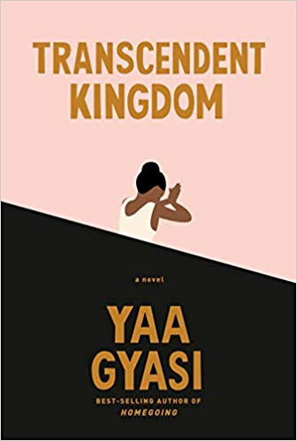
中文书名：《超验王国》
英文书名：TRANSCENDENT KINGDOM
作 者：Yaa Gyasi
出 版 社：Knopf
代理公司：WME /ANA/ Vicky Wen
页 数：288页
出版时间：2020年7月
代理地区：中国大陆、台湾地区
审读资料：电子稿
类 型：小说

内容简介：

雅阿•吉亚西颇负盛名的畅销书作品《回家之路》的后续之作是一部讲述了一个在阿拉巴马州加纳家庭的饱含力量、别出心裁、亲昵又层次分明的作品。

吉弗迪（Gifty）是斯坦福医学院神经学专业六年级的学生，在这里她研究研究老鼠寻找奖赏的行为以及抑郁和成瘾的神经回路。她的哥哥纳纳（Nana）是一名很有天赋的高中运动员，但在一次膝盖受伤后，他迷上了奥施康定（OxyContin），并最终因过量吸食海洛因而去世。她自杀而亡的母亲从未下过床。吉弗迪决心要找出能解释她所看到的周围痛苦的科学依据。但即使她求助于自然科学来解开她家庭屡失至亲的谜团，她还是发现自己渴望着童年的信仰，并与将她带大的福音派教会有理不断的纠葛，他们的救赎承诺既诱人又难以捉摸。《超验王国》是一部关于信仰、科学、宗教和爱的小说，它深刻刻画了一个饱受抑郁、毒瘾和悲伤折磨的加纳移民家庭的故事。文笔精美、情感炽烈，这部作品是吉亚西现象级的处女座作品备受期待又饱富力量的续篇制作。

谢谢您的阅读！
请将回馈信息发至：文清（Vicky Wen）
安德鲁﹒纳伯格联合国际有限公司北京代表处
北京市海淀区中关村大街甲59号中国人民大学文化大厦1705室
邮编：100872
电话：010-82449185 传真：010-82504200
网址：www.nurnberg.com.cn
微博：http://weibo.com/nurnberg
豆瓣小站：http://site.douban.com/110577/
微信订阅号：ANABJ2002

